Chương trình du lịch:
HST- CH 01: VĨNH PHÚC – HÀ GIANG – VĨNH PHÚC
Thời gian: 3 ngày 2 đêm; phương tiện: ô tô
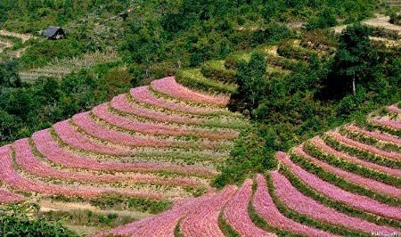
Ngay sau khi những thửa ruộng bậc thang bước vào thu hoạch thì cũng là lúc màu vàng ấy được thay thế bằng sắc hồng của những cánh đồng hoa tam giác mạch.
Hoa tam giác mạch là loại hoa đặc trưng của các tỉnh vùng núi phía bắc như Lào Cai, Cao Bằng, Hà Giang. Tuy nhiên ở Hà Giang, hoa tam giác mạch được trông nhiều và đẹp nhất. Hoa nở rộ và có màu đẹp nhất vào độ cuối thu khoảng tháng 10 tháng 11 hàng năm. Chẳng ai có thể ngờ được vùng đất cao nguyên cằn cỗi, toàn sỏi trơ trọi và đá tai mèo dựng đứng lại có thể mọc lên loài hoa thảo dịu dàng đến thế. Hoa tam giác mạch có khi bạt ngàn như một cánh đồng, khi mọc chênh vênh thành những nương hoa, khi lại lấp mình trong kẽ đá, đôi lúc thẹn thùng e ấp bên những căn nhà trình tường mộc mạc, đơn sơ. Cùng với sự thay đổi của tiết trời, vẻ đẹp của hoa tam giác mạch cũng biến đổi không ngừng. Trong lớp sương thu thoắt ẩn, thoắt hiện, những cánh hoa tam giác mạch khi tỏ khi mờ, bồng bềnh như cổ tích. Những lúc sương tan, cả cánh đồng hoa bừng lên sắc hồng thơ mộng. Thế là đủ để khiến biết bao người vượt hàng trăm cây số chỉ để đắm mình trong không gian mờ ảo sương giăng, và đã mắt với màu hồng say đắm.
Lịch trình chi tiết:
Ngày 01: Vĩnh Phúc – Quản Bạ - Yên Minh (Ăn trưa, tối)
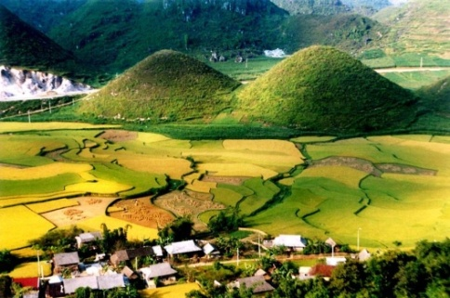
Sáng 05h00: Xe và Hướng dẫn viên của Hanoi Sun Travel đón Quý khách tại điểm hẹn khởi hành đi Hà Giang - vùng đất có chè san, rượu mật ong và thắng cố, xứ sở của đào phai, hoa lê, truyền thống và náo nhiệt trong buổi chợ phiên… Trên đường, Quý khách có thể tranh thủ ngắm cảnh rừng núi Đông bắc vô cùng hùng vĩ và hoang sơ. Và dọc đường đi, xe sẽ dừng nghỉ, Quý khách có thể xuống sẽ thư giãn và chụp hình lưu niệm.
Trưa: Quý khách đến Hà Giang, dùng bữa trưa tại nhà hàng.
Chiều: Quý khách tới Quản Bạ - Du khách qua đây đều có dịp chiêm ngưỡng “tác phẩm nghệ thuật” của tạo hoá ban tặng cho vùng đất này. Giữa những núi đá trùng điệp và ruộng bậc

thang nổi lên hai trái núi có hình dáng, thế đứng ngồ ngộ khiến du khách không khỏi ngỡ ngàng trước vẻ đẹp kỳ vĩ của tạo hoá. Hai trái núi gắn với truyền thuyết “Núi Cô Tiên” rất thi vị.
Sau đó, Quý khách đến khách sạn nhận phòng nghỉ ngơi ở Yên Minh.
Tối: Quý khách dùng bữa tối và nghỉ đêm tại khách sạn. Đoàn nghỉ đêm tại Yên Minh.
Ngày 02: Yên Minh - Cao nguyên Đồng Văn – Lũng Cú (Ăn sáng, trưa, tối)
Sáng: Quý khách thức dậy ăn sáng,và làm thủ tục trả phòng.
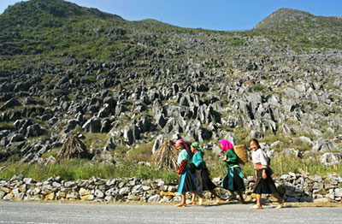
Xe và Hướng dẫn viên của Hanoi Sun Travel sẽ đưa Quý khách đi Cao nguyên Đồng Văn - là một cao nguyên đá trải rộng trên bốn huyện Quản Bạ, Yên Minh, Đồng Văn, Mèo Vạc
Quý khách có thể dừng chân thăm quan ở Phố Cáo, Sủng Là vào làng văn hóa Lũng Cẩm nơi lấy bối cảnh những thước phim nổi tiếng “Chuyện của Pao” – thời gian này đang nở rộ với những đồng hoa tam giác mạch …
Quý khách cũng sẽ ghé thăm Dinh thự vua Mèo Vương Chí Sình với kiến trúc độc đáo và những câu chuyện đặc sắc.
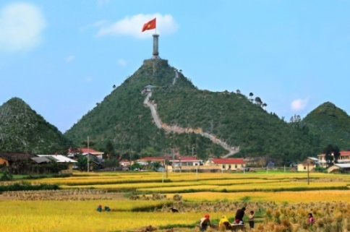
Trưa: Quý khách lên xe trở về Thị trấn Đồng Văn ăn trưa.
Chiều: Quý khách lên xe đi thăm cột cờ Lũng Cú - Nơi địa đầu Tổ Quốc, hay còn được miêu tả là: “Nơi cúi mặt sát đất, ngẩng mặt đụng trời”. Quý khách thăm quan cột cờ Lũng Cú và chụp hình lưu niệm. Từ cột cờ Lũng Cú, Quý khách có thể ngắm phong cảnh ruộng bậc thang đẹp mắt xen kẽ những nhà trình tường của dân tộc Lô Lô trong bản Séo Lủng bên dưới.
Quý khách trở về phố cổ Đồng Văn nhận phòng sau đó xe và Hướng dẫn viên sẽ đưa
Tối: Quý khách quay về Đồng Văn, dùng bữa tối tại nhà hàng.
Sau bữa tối, Quý khách tự do tản bộ và thăm khu phố cổ Đồng Văn - khu phố cổ mang đậm dấu ấn kiến trúc của người Hoa với những ngôi nhà hai tầng lợp ngói âm dương, những chiếc đèn lồng đỏ cao cao...

Kết thúc ngày thăm quan, Quý khách trở về khách sạn nghỉ ngơi lấy sức sau một ngày đầy thú vị.
Đoàn nghỉ đêm tại Đồng Văn.
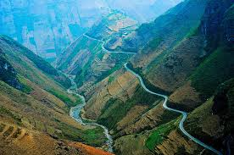
Ngày 03: Đồng Văn – Vĩnh Phúc (Ăn sáng, trưa)
Sáng: Quý khách dùng bữa sáng và làm thủ tục trả phòng khách sạn.
Xe và Hướng dẫn viên đưa Quý khách trở về Hà Nội.
Trên đường về, Quý khách dừng chân thăm quan Mã Pì Lèng - Nơi được mệnh danh là đệ nhất hùng quan của Việt Nam.
Trưa: Quý khách ăn trưa tại nhà hàng trên đường về.
Quý khách tập trung lên xe trở về Hà Nội.
Về tới Hà Nội: Hướng dẫn viên chia tay Quý khách và kết thúc chương trình.
GIÁ TOUR ÁP DỤNG CHO 01 KHÁCH DU LỊCH: 2.380.000 VNĐ
(Áp dụng cho đoàn khách từ 15 người lớn trở lên)
Giá bao gồm:
- Xe du lịch máy lạnh đời mới đón - tiễn và phục vụ theo chương trình.
- Khách sạn tiêu chuẩn - 02 khách/phòng (Trường hợp lẻ nam, lẻ nữ ngủ phòng 3).
- Các bữa ăn theo chương trình:
  - Ăn chính: 120.000đ/suất x 5 bữa.
  - Ăn sáng: tiêu chuẩn 30.000đ/suất x 02 bữa
- Vé tham quan tại các điểm du lịch (Vé vào cửa lần 01).
- Hướng dẫn viên: kinh nghiệm, nhiệt tình, phục vụ theo chương trình.
- Bảo hiểm du lịch với mức trách nhiệm cao nhất: 20.000.000đồng/vụ.
- Mũ du lịch, 01 nước suối (01 chai/khách/ngày).
Giá không bao gồm:
- Chi phí cá nhân (giặt là, điện thoại..), đồ uống tự gọi trong các bữa ăn.
- Phụ phí phòng đơn, Tiền phòng thuê khách phát sinh ngoài chương trình.
- Các chi phí tham quan, vận chuyển ngoài chương trình. Thuế VAT.
Ghi chú:
- Nhận phòng khách sạn sau 14h00 và trả phòng trước 12h00.

- Cung cấp danh sách đoàn gồm: Họ tên, năm sinh, giới tính, quốc tịch, số chứng minh thư hoặc số hộ chiếu, số điện thoại của khách để làm các thủ tục mua bảo hiểm và chuẩn bị hồ sơ đoàn.
- Đối với những lịch trình bay Quý khách vui lòng chụp ảnh hoặc photo giấy tờ tùy thân (CMTND, bằng lái xe, thẻ Đảng viên, …) gửi trưởng đoàn trước ngày đi.
- Quý khách mang theo CMND bản chính hoặc passport để làm thủ tục nhận phòng. Trẻ em chưa có CMND mang theo Giấy Khai Sinh có dấu đỏ.
- Lịch trình có thể thay đổi theo thực tế chuyến đi nhưng vẫn đảm bảo đầy đủ các cảnh điểm có trong chương trình.
- Trẻ em dưới 5 tuổi: miễn phí (Ăn nghỉ cùng bố mẹ, bố mẹ tự thanh toán chi phí cho bé trong quá trình đi tour, 02 người lớn chỉ được kèm 01 trẻ em, trẻ em thứ 02 đi kèm tính 50% - Số lượng trẻ em Free trong đoàn không quá 20% số lượng người lớn).
- Trẻ em từ 5 - dưới 10 tuổi: tính 50% giá vé (ăn suất riêng và nghỉ chung với bố mẹ).
- Trẻ em từ 10 tuổi trở lên: tính như người lớn.
- Giá trên không áp dụng cho dịp cao điểm và các dịp lễ, tết.
- Giá tour có thể thay đổi khi có sự biến động về giá nhiên liệu, số lượng khách, ngày khởi hành chính thức và các Dịch vụ theo yêu cầu của Quý khách.

